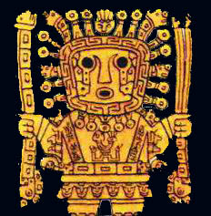

**Un mythe de la création chez les Incas**,

L'univers inca est constitué de trois mondes :  Hanan pacha (le monde du dessus), Kay pacha (le monde d'ici ),  Urin pacha (le monde d'en dessous).

Un jour, le dieu barbu Viracocha surgit des eaux du lac Titicaca. C’était l’obscurité. Debout sur l’île au milieu du lac, il fit d’abord apparaître le Soleil, son fils, puis les étoiles et la lune. Ensuite, avec de l’argile, il créa les premiers humains, hommes et femmes, qu’il mit en couple.

Chacun de ces couples reçut du dieu les particularités qui font une tribu, c’est-à-dire un langage, des traditions, un mode de vie, et tout ce qui devait en faire des humains à part entière… Enfin, il donna la vie à ce qui n’était jusqu’alors que des silhouettes de terre glaise.

Viracocha a marché parmi les personnes, leur montrant comment vivre, leur enseignant ses lois. Quand il est arrivé à la mer, il est parti en promettant aux hommes de revenir un jour.

**Un mythe de la création chez les Indiens d’Amérique du Nord :**

Après avoir façonné dans l’argile le premier homme, *Guitche Manitoo*, le Grand Esprit, le mit à cuire dans le four. Mais il le laissa mijoter trop longtemps, si bien que l’homme sortit du four tout noir. La seconde journée ne fut pas plus heureuse, craignant de dépasser le temps de cuisson, *Guitche Manitoo* sortit l’homme à moitié cuit, tout blanc. Ce n’est que la troisième fois qu’il obtint le résultat satisfaisant, parfait de forme et de couleur : ce fut le premier Peau-Rouge.

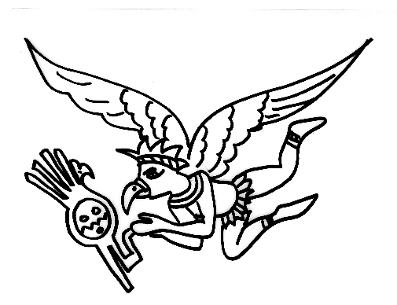

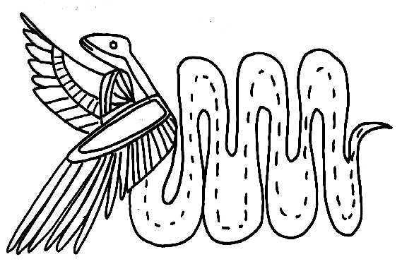

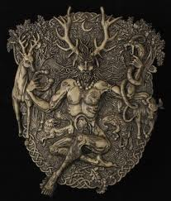

**Un mythe de la création chez les Celtes,**

La mer contenait un reptile, un serpent si gros qu'il faisait déborder l'eau sur les terres qui en étaient recouvertes.

Alors, le dieu *Hu-Gadarn* attache le serpent cause du Déluge à deux bœufs avec des chaines. Les bœufs tirent le serpent sur le petit morceau de terre encore immergé. Mais à peine y sont-ils parvenus, que l'un des bœufs meurt d'épuisement, et l'autre décède du chagrin causé par la perte de son ami. Le sacrifice des bœufs aura servi malgré tout, car le niveau des eaux baissa, permettant aux terres de réapparaitre.

*Hu-Gadarn* fonde alors les institutions humaines, enseigne aux hommes les liens qui les unissent et leur apprend la Justice.

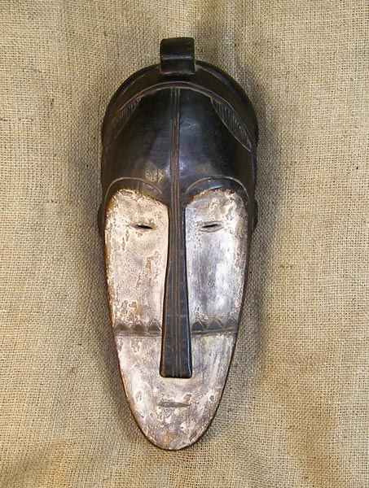

**Un mythe de la création chez les peuples africains,**

Quand les choses n’étaient pas encore, *Mébère*, le Créateur, a fait l’homme avec les terres d’argile.

Il a pris l’argile et il a façonné cela en homme.

Cet homme a eu ainsi son commencement, et il a commencé comme lézard.

Ce lézard, Mébère l’a placé dans un bassin d’eau de mer sept jours.

Le huitième jour, Mébère a été le regarder.

Et voici, le lézard sort ; et voici qu’il est dehors.

Mais c’est un homme. Et il dit au Créateur : "Merci."

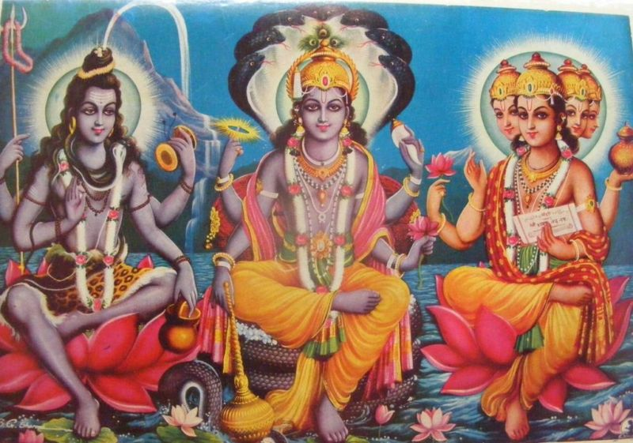

**Un mythe de la création chez les Hindou**

Au commencement, il n'y avait rien que l'indistinct et le non-évident. Tout était en parfaite harmonie.Seigneur *Vishnou* se tenait, les yeux clos, sur son serpent, *Shesha*, et se reposait. Quand Il ouvrit les yeux, la création commença. Une souche de lotus sortit de son nombril, et fleurit en un superbe Lotus.

De ce Lotus naquit *Brahma*, le créateur. Brahma créa ensuite l'Univers tout entier dans un petit œuf en Or appelé le Hiranyaagarbha (le ventre d'or). Puis Brahma créa le Paradis, et la Terre, les Dieux et les Démons, les gandharvas (anges) et les humains, les plantes et les animaux, les étoiles et les planètes, et tout le reste.

Le dieu *Shiva*, par sa danse cosmique, anime l’univers et le détruit à la fin de son cycle avant que n’apparaisse un nouveau monde.

**Selon le récit originel Maori**,

Cieux et terre furent jadis joints, comme Ranginui, le Père-Ciel, et Papatuanuku, la Terre-Mère, étaient fortement enlacés.

Ils eurent beaucoup d’enfants, qui vivaient dans l’obscurité entre eux. Les enfants voulant vivre dans la lumière, ils séparèrent leurs parents contre leur gré. Ils n’ont d’ailleurs pas arrêté de se languir l’un de l’autre à ce jour.

Les larmes de Ranginui tombent, sous forme de pluie, sur Papatuanuku pour lui montrer combien il l’aime. Le brouillard qui se lève dans les forêts, c’est Papatuanuku qui soupire, et la chaleur de son corps, tout en aspirant à rejoindre Ranginui, continue à nourrir l’humanité.

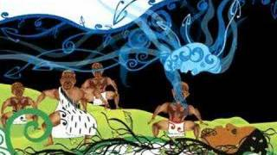

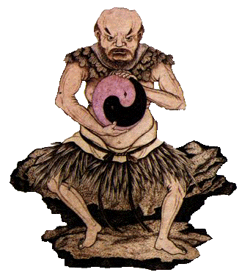

**Un mythe de la création en Chine**

Avant la séparation du ciel et de la terre régnaient le chaos, le vide, l'obscurité et les profondeurs insolubles de l'océan primitif. Du chaos sortit l'œuf originel, l'œuf de l'univers. Dans cet œuf dormait *P'an Ku*, le premier être vivant.

Son sommeil dura dix-huit mille ans.  P'an Ku finit par s'éveiller et brisa la coquille de l'œuf. Les éléments de la coquille volèrent en éclats à travers l'espace.  Les plus légers et les plus purs, le Yang, volèrent vers le haut, tandis  que ceux qui étaient plus lourds, le Yin, tombèrent et créèrent la terre. Le Yang représentait le ciel clair. Le Yin représentait la terre sombre.

P'an Ku s'étendait comme pilier sans fin du sol aux confins du ciel. Epuisé par son labeur, il s'allongea sur la terre et mourut. Son corps immense se métamorphosa alors.  De son corps naquit la terre. Sa respiration devint le vent et les nuages. Sa voix donna naissance au rugissement du tonnerre. De son œil gauche brillait le soleil et de son œil droit scintillait la lune. De son corps naquirent les cinq pics sacrés, demeure des dieux. De ses larmes apparurent les fleuves, de ses veines, les routes et les chemins. De sa chair poussèrent les arbres. Ses poils furent l'herbe et les fleurs. Ses cheveux représentèrent les étoiles.  Des parasites, punaises, puces et morpions qu'il portaient sur lui naquit le genre humain et les diverses peuplades constituant le monde.

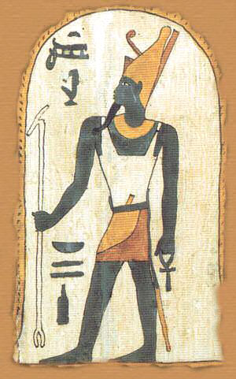

**Un mythe de la création des Egyptiens (mythe d’Héliopolis)**

Il existait au départ une étendue d’eau infinie, le chaos. Du néant, le dieu du soleil [*Atoum*](http://pantheonegyptien.free.fr/atoum_390.htm)(Ré) se donna naissance.

*Atoum* avait ouvert les yeux et que le soleil et la lune avaient pris forme. Puis il avait pleuré et les hommes étaient venus à l'existence de par ses larmes.

Avec sa propre semence, Atoum mis au monde le premier couple divin : [*Shou*](http://pantheonegyptien.free.fr/shou_154.htm), l'air et [*Tefnout*](http://pantheonegyptien.free.fr/tefnout_095.htm) qui incarnait l'humidité.

[Shou](http://pantheonegyptien.free.fr/shou_154.htm) et [Tefnout](http://pantheonegyptien.free.fr/tefnout_095.htm) étaient indissociables et complémentaires. Par leur seule présence, ils assuraient l'épanouissement de l'astre divin. Chaque matin [Shou](http://pantheonegyptien.free.fr/shou_154.htm) et [Tefnout](http://pantheonegyptien.free.fr/tefnout_095.htm) devaient mettre au monde le soleil qui ne pouvait être sans l'action de ses enfants et c'étaient eux qui permettaient à leur père Atoum de se révéler et de s'épanouir.

Puis [Shou](http://pantheonegyptien.free.fr/shou_154.htm) et [Tefnout](http://pantheonegyptien.free.fr/tefnout_095.htm)  s’unirent et mirent au monde le second couple divin : [*Geb*](http://pantheonegyptien.free.fr/geb_383.htm), la terre, et [*Nout*](http://pantheonegyptien.free.fr/nout_262.htm) le ciel.

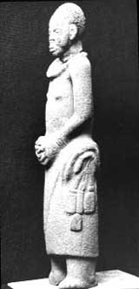

**Un mythe africain du Niger**

Olorun, le dieu suprême, envoya son fils  aîné Obatala, créer le monde à la surface  des eaux primordiales marécageuses.  Pour ce faire, il lui donna du sable céleste  et une poule à cinq doigts. Obatala se mit en route et trouva en chemin du vin de palme, le but et s'endormit. Quand son père vit cela, il donna la responsabilité de la création du monde à Odudua, son plus jeune fils.

Celui-ci se rendit dans l'infertile marécage et secoua le sable sur la mer. Il tint la poule aux cinq doigts au-dessus de la mer et elle commença à gratter sa surface. Ce faisant, la poule éparpilla le sable alentour. Ainsi se créèrent la terre ferme, les collines et les vallées. A l'endroit où cela se produisit s'élève maintenant Ifè, la plus vieille ville sainte des Yoruba. Odudua en fut le premier roi.

Lorsque Obatala, le fils aîné du seigneur du ciel se réveilla et remarqua que son jeune frère avait rempli sa mission à sa place, il devint fou de rage. Il y eut un combat, auquel participèrent tous les dieux et qui se termina par un compromis: Odudua resterait le roi d'Ifè. Obatala quant à lui obtint le droit de modeler le corps de chaque être humain avant que son père Olorun leur insuffle la vie.

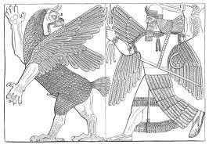

**Un mythe de la création chez les Mésopotamiens :**

Alors que la terre était encore informe, apparurent deux dieux : Apsou (l’eau douce, de sexe masculin) et Tiamat (l’eau salée, de sexe féminin). Ils donnèrent naissance à trois dieux Anous (le ciel), Enlil (l’air) et Enki (la terre).

Un jour, Enki tua Apsou dont le sang se répandit dans la terre et fit jaillir les sources et les fleuves. Tiamat veut venger son mari mais le fils d’Enki, Mardouk (dieu de Babylone) la tue. De son corps il constitue le monde ; il le fend en deux et d’une moitié, il fait la voûte des cieux… Mardouk crée alors les hommes pour qu’ils travaillent et servent leurs dieux. Il égorge un dieu et, avec son sang, pétrit l’argile dont il fait les hommes. »

**Un mythe de la création chez les peuples de Sibérie**

Il y avait de l’eau partout. Beaucoup d’eau et un tout petit peu de terre seulement. L’homme n’avait pas où vivre, les rennes n’avaient pas où paître. L’homme était très ennuyé. Le mammouth est venu et a proposé à l’homme d’assécher la terre. Le mammouth a marché dans l’eau. Il est arrivé de l’autre côté où le serpent Diabdar dormait sur le sable. Le mammouth convainc le serpent de l’aider à assécher la terre.

Le mammouth est entré dans l’eau, il a labouré le fond de ses défenses, il a lancé hors de l’eau du sable, de l’argile et des pierres et cela a fait des plaines, des collines et des rocs et le serpent Diabdar rampait derrière, à travers les plaines, les collines, entre les rocs. L’eau s’écoulait dans la trace que laissait son corps. Puis le mammouth est parti du côté de la Petite Ourse et le serpent l’a suivi.

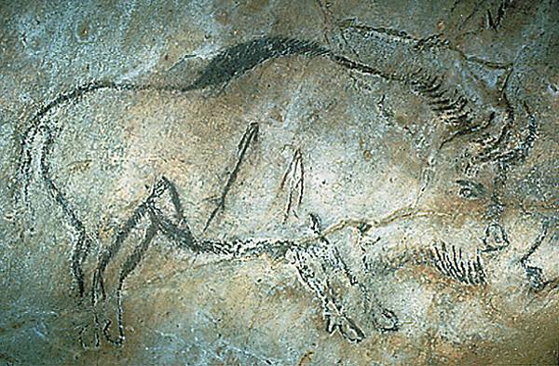

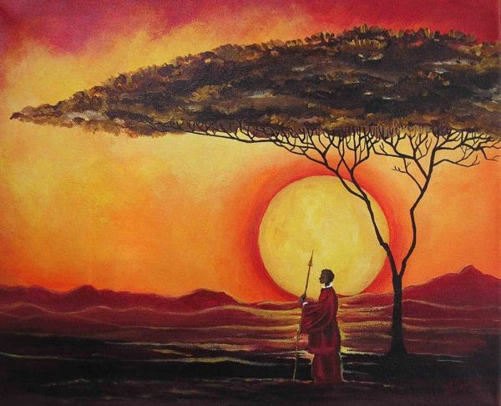

**Un mythe de la création d’Afrique Australe**

Autrefois, il y a très longtemps de cela, quand le soleil et la lune ne brillaient pas encore dans le ciel et quand le monde se résumait à une brume verdâtre de la forêt vierge, les Esprits se réunirent pour élire leur roi. Après d'interminables conciliabules, ils hésitèrent entre le fort Ntogini, l'habile Ndoga-gin, et le sage Mguri-mgori. Un Esprit insignifiant et faible nommé Impisi s'adressa alors à toute l'assemblée : « Choisissons pour roi celui d'entre nous qui réussira l'exploit le plus remarquable. » Tous les Esprits furent d'accord.

Le fort et courageux Ntogini se leva et, d'un seul geste de la main, dissipa la brume verdâtre de la forêt.  Le vif et adroit Ndoga-gin fit, lui aussi, un geste de la main et créa la Terre.  Le sage Mguri-mgori étendit ses bras sur la Terre et, aussitôt, la forêt se mit à pousser, les ruisseaux et les rivières à couler, les lacs à se remplir d'eau.  Sur ce, le robuste Ntogini gonfla ses joues et souffla. Il arracha tous les arbres de la forêt, en engendrant vents et tempêtes.  Ndoga-gin réunit tous les Esprits morts depuis les origines du Temps pour les suspendre dans le ciel, créant ainsi la Lune et les étoiles.  Mguri-mgori prit l'un de ses yeux et le lança haut dans le ciel, où il se transforma en Soleil.  Ensuite, Ntogini créa les nuages, Ndoga-gin la pluie et Mguri-mgori l'éclair. Peu à peu, la Terre acquit son apparence définitive, seuls les hommes y manquaient.

Alors, le faible et insignifiant Esprit Impisi se présenta à nouveau devant la grande assemblée et dit :  « Les trois dieux sont en vérité très puissants, mais il semble que Mguri-mgori soit tout de même le plus fort d'entre eux. Faisons-en notre roi s'il parvient à créer des êtres semblables à nous, les Esprits. »  Tous les Esprits acceptèrent la proposition d'Impisi.

Mguri-mgori leur fit ses adieux et se retira dans un lieu connu de lui seul. Il resta absent très longtemps, se montrant discret à son retour sur ce qu'il avait fait pendant sa retraite. Il se contenta de dire :  « Je vais créer des êtres semblables à nous. Je leur accorderai le privilège de régner sur tout ce qui se trouve sur la Terre, mais ils auront deux devoirs : celui de nous obéir, à nous, les dieux et les Esprits, et celui de se laver tous les jours dans l'eau fraîche et courante pour que leurs pensées soient pures. »  Après avoir manifesté bruyamment leur enthousiasme, les Esprits l'élurent roi.

Seul le fort Ntogini en fut mécontent, car il jalousait Mguri-mgori. Il souffla de toutes ses forces et une tornade terrible dévasta la Terre. Les fleuves sortirent de leurs lits pour inonder les terres. Lorsque la tornade s'apaisa et que les fleuves retrouvèrent leur cours habituel, des marécages s'étendaient un peu partout. Et voilà que les hommes se mirent à sortir de toute cette boue.  Comme ils sont issus des marécages, leur peau est noire, mais comme ils se baignent tous les jours dans l'eau cristalline des rivières, leurs pensées sont d'une blancheur éclatante.

Comparer, notamment, les thèmes suivants :

 - comment cela a-t-il commencé ?

Qui est à l’origine ?

 - combien de temps cela a-t-il duré ?

- dans quel ordre se crée le monde ?

- le mythe rend-il compte de désordres, de bagarres, d’épreuves à traverser ?

- quelle place occupe l’être humain dans la création, quelle responsabilité a-t-il à son égard ?

- comment se situent l’homme et la femme l’un par rapport à l’autre ?

- l’univers est-il fini ou infini, est-il perfectible, a-t-il une limite dans le temps ?

- le mythe évoque-t-il la mort ?

 - le mythe sous-entend-il une représentation du bien et du mal ?

 - le mythe repose-t-il sur une conception du temps (un temps cyclique – un temps avec un commencement et une fin…) ?

**Qu'est-ce qu'un mythe ?**

Le mot mythe vient de grec muthos qui signifie récit ; mais il ne s’agit pas de n’importe quel récit. Le mythe est une histoire ayant pour but d’expliquer les mystères de monde, ses origines, ses valeurs, son sens, de situer les relations entre les hommes et les dieux.

Même quand le récit est peu vraisemblable, il a une signification profonde, rendant compte de la représentation qu’une société se fait d’elle-même et de sa place dans l’univers. De nombreux mythes retracent l’histoire de la création de l’univers et de l’humanité.

Mythe d’Afrique australe

Sur l'origine du monde et des hommes

Autrefois, il y a très longtemps de cela, quand le soleil et la lune ne brillaient pas encore dans le ciel et quand le monde se résumait à une brume verdâtre de la forêt vierge, les Esprits se réunirent pour élire leur roi. Après d'interminables conciliabules, ils hésitèrent entre le fort Ntogini, l'habile Ndoga-gin, et le sage Mguri-mgori.

 Un Esprit insignifiant et faible nommé Impisi s'adressa alors à toute l'assemblée : « Choisissons pour roi celui d'entre nous qui réussira l'exploit le plus remarquable. » Tous les Esprits furent d'accord.

Le fort et courageux Ntogini se leva et, d'un seul geste de la main, dissipa la brume verdâtre de la forêt.  Le vif et adroit Ndoga-gin fit, lui aussi, un geste de la main et créa la Terre.  Le sage Mguri-mgori étendit ses bras sur la Terre et, aussitôt, la forêt se mit à pousser, les ruisseaux et les rivières à couler, les lacs à se remplir d'eau.  Sur ce, le robuste Ntogini gonfla ses joues et souffla. Il arracha tous les arbres de la forêt, en engendrant vents et tempêtes.  Ndoga-gin réunit tous les Esprits morts depuis les origines du Temps pour les suspendre dans le ciel, créant ainsi la Lune et les étoiles.  Mguri-mgori prit l'un de ses yeux et le lança haut dans le ciel, où il se transforma en Soleil.  Ensuite, Ntogini créa les nuages, Ndoga-gin la pluie et Mguri-mgori l'éclair. Peu à peu, la Terre acquit son apparence définitive, seuls les hommes y manquaient.

Alors, le faible et insignifiant Esprit Impisi se présenta à nouveau devant la grande assemblée et dit :  « Les trois dieux sont en vérité très puissants, mais il semble que Mguri-mgori soit tout de même le plus fort d'entre eux. Faisons-en notre roi s'il parvient à créer des êtres semblables à nous, les Esprits. »  Tous les Esprits acceptèrent la proposition d'Impisi.

Mguri-mgori leur fit ses adieux et se retira dans un lieu connu de lui seul. Il resta absent très longtemps, se montrant discret à son retour sur ce qu'il avait fait pendant sa retraite. Il se contenta de dire :  « Je vais créer des êtres semblables à nous. Je leur accorderai le privilège de régner sur tout ce qui se trouve sur la Terre, mais ils auront deux devoirs : celui de nous obéir, à nous, les dieux et les Esprits, et celui de se laver tous les jours dans l'eau fraîche et courante pour que leurs pensées soient pures. »  Après avoir manifesté bruyamment leur enthousiasme, les Esprits l'élurent roi.

Seul le fort Ntogini en fut mécontent, car il jalousait Mguri-mgori. Il souffla de toutes ses forces et une tornade terrible dévasta la Terre. Les fleuves sortirent de leurs lits pour inonder les terres. Lorsque la tornade s'apaisa et que les fleuves retrouvèrent leur cours habituel, des marécages s'étendaient un peu partout. Et voilà que les hommes se mirent à sortir de toute cette boue.  Comme ils sont issus des marécages, leur peau est noire, mais comme ils se baignent tous les jours dans l'eau cristalline des rivières, leurs pensées sont d'une blancheur éclatante.

**Un mythe de la création chez les vikings**

Au début du monde, il n'y avait qu'un grand gouffre, bordé au Nord par un monde de nuées glacées issu des 11 rivières et par un monde de nuées de feu au sud.

Un jour, les deux mondes entrèrent en collision et de ce choc naquirent le géant, [Ymir](http://mythologica.fr/nordique/ymir.htm), et la vache, [Audhumla](http://mythologica.fr/nordique/audhumla.htm). Audhumla lécha les blocs de glace autour d'elle, et de ces blocs sortirent les premiers dieux. Le premier fut [Buri](http://mythologica.fr/nordique/audhumla.htm) dont le fils Burr marié avec Bestla engendra [Odin](http://mythologica.fr/nordique/odin.htm), Vili et Vé.

Puis ce fut la guerre entre les dieux et les géants, et Odin et ses frères tuèrent Ymir. Son sang noya presque tous les géants à l'exception d'un couple qui donna par la suite naissance à la seconde race des Géants. Les dieux firent la terre avec la chair d'Ymir, la mer avec son sang, les montagnes avec ses os, la voûte céleste de son crâne soutenu par quatre Nains : Austri (Est), Vestri (Ouest), Nordri (Nord) et Sudri (Sud), et les arbres avec ses cheveux.  Et les larves qui se nourrissaient de son corps devinrent les [Nains](http://mythologica.fr/nordique/nains.htm).

Puis les dieux créèrent à partir de tronc d'arbre le premier couple humain [Ask et Embla](http://mythologica.fr/nordique/ask.htm). Les hommes vécurent sur la terre, alors que les dieux s'établirent dans leur forteresse. Le pont Bifrost reliait les deux mondes entre eux. Au centre du [monde](http://mythologica.fr/nordique/monde.htm) il y avait le grand arbre [Yggdrasil](http://mythologica.fr/nordique/yggdrasill.htm) dont la cime atteignait le royaume des dieux et dont les racines plongeaient dans le royaume des morts et passait par tous les autres comme pour les maintenir entre eux.

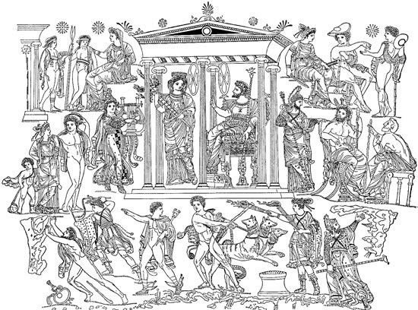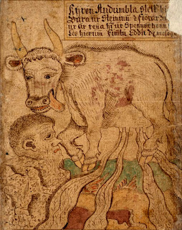

**Un mythe de la création** chez les grecs :

Au début régnait *Chaos* et l'espace était fait de vide. Puis, il y eut *Gaia*, l'ancêtre de la terre. Ensuite vint *Tartaros,* l'abîme et *Eros*, la force de l'amour. De Chaos vint *Erèbe* et la noire Nuit. Et de Nuit, à son tour sortirent *Ether* et *Lumière*. *Gaia* enfanta le ciel (Ouranos) et développa la terre.

Ainsi fut créé le monde. Le ciel et la terre avaient une charpente solide, la mer se jetait sur la rive de la terre. Toutes sortes de créatures peuplaient la terre; les poissons s'ébattaient dans les vagues, les oiseaux dans le ciel et des animaux de toutes les espèces se pressaient sur le sol d'un pas agile. Mais manquait encore à cette création celui qui dominerait de son esprit ce large monde.

Alors, *Prométhée* arriva sur terre. Il prit de l'argile et façonna un modèle à l'image des dieux. Il enferma dans sa poitrine les attributs du bien comme du mal, ceux que l'on trouve dans l'âme de chaque créature vivant sur cette terre. Ainsi forma-t-il l'âme humaine. La déesse *Athéna*, son amie céleste, admirant l'œuvre de Prométhée, insuffla la vie aux humains et leur donna l'esprit.